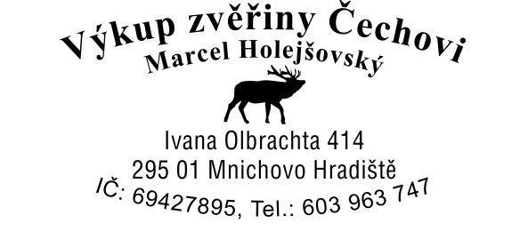
Provozovna: Srbsko parc.č.476/5,p.Kněžmost
Pracovní doba : po tel. domluvě kdykoliv
Ceník zvěřiny – výkup
Platný od 5.5.2026
Srnec (8kg+) 80 kč/kg
poškozená/prostřelená plec nebo obě plece nebo krk nebo žebra
Prase divoké ( 25-80 kg) 20 kč/kg
poškozená/prostřelená plec nebo obě plece nebo krk nebo žebra
divočák s váhou pod 15 kg se nevykupuje
Daněk (10+kg) 40 kč/kg
poškozená/prostřelená plec nebo obě plece nebo krk nebo žebra
Jelen (15 kg+) 50 kč/kg
poškozená/prostřelená plec nebo obě plece nebo krk nebo žebra
Sika(10kg+) 40 kč/kg
poškozená/prostřelená plec nebo obě plece nebo krk nebo žebra

Zvěř částečně stáhnutá z kůže/preparace hlavy/se nevykupuje
Výkupní hmotnost u černé je s hlavou a běhy
Podmínky: platba v hotovosti , převodem na účet,fakturace s DPH
-nemocné,vyhublé,poražené a silně poškozené kusy nevykupujeme
-veškerá zvěřina bude řádně ošetřena-VYCHLADLÁ,VYKAPANÁ,čistá,vyvěšená
-černá zvěř-ponechat vzorek svaloviny z bráničního pilíře cca 50 g, vytrhat běl (v dutině břišní) -Dodané kusy prohlédnuty prohlížitelem(razítko)

